Министерство образования и науки Российской Федерации

Федеральное государственное бюджетное образовательное учреждение

высшего образования

**«Пермский национальный исследовательский**

**политехнический университет»**

Кафедра «Информационные технологии и автоматизированные системы»

Направление подготовки: 09.03.01 – «Информатика и вычислительная техника»

**О Т Ч Ё Т**

**Лабораторная работа №2**

**“Вычисление функций с использованием их разложения в степенной ряд”**

**Вариант №25**

Выполнил:

студент группы ИВТ-24-2б

А. А. Долич

Проверил:

Доцент кафедры ИТАС

О. И. Мухин

(оценка) (подпись)

(дата)

г.Пермь, 2024

**Постановка задачи**

Для х изменяющегося от a до b с шагом (b-a)/k, где (k=10), вычислить функцию f(x), используя ее разложение в степенной ряд в двух случаях:

а) для заданного n;

б) для заданной точности ε (ε = 0.0001).

Для сравнения найти точное значение функции.

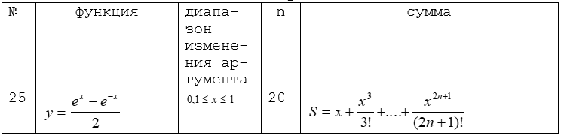

**Математическая модель**

1. **Для фиксированного числа членов ряда n:**

Формула разложения в степенной ряд:

Sn =

Где n – заданное число членов ряда

1. **Для заданной точности ε:**

Здесь расчет происходит до тех пор, пока абсолютное значение нового члена ряда не станет меньше заданной точности ε.

$$\left|\frac{x^{2k+1}}{\left(2k+1\right)!}\right|<$$

Для каждого значения x в диапазоне [0.1;1] выполняются два расчета:

1. **Ряд с фиксированным числом членов n: Sn**
2. **Ряд до достижения точного значения ε: Sε**

**Блок схема**

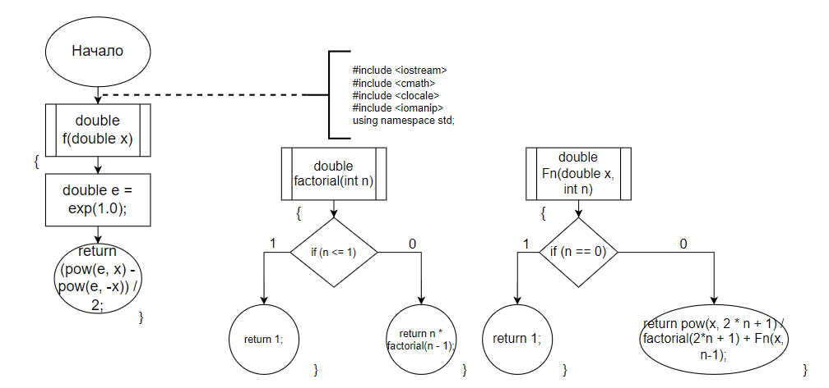

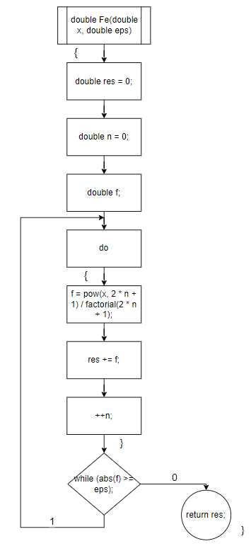 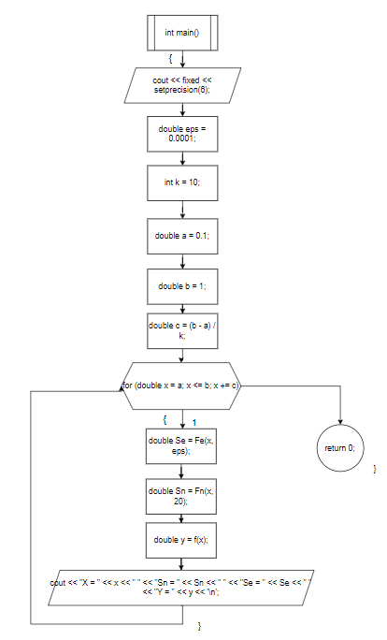

**Программный код**

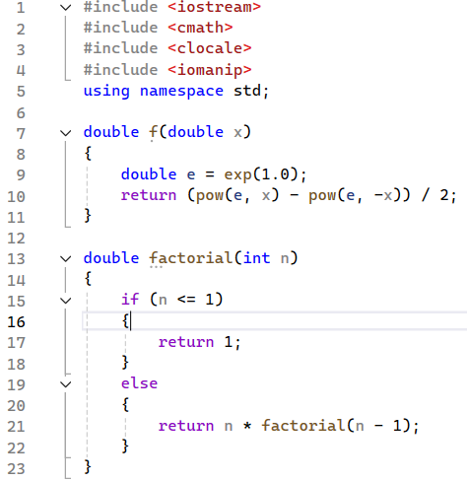

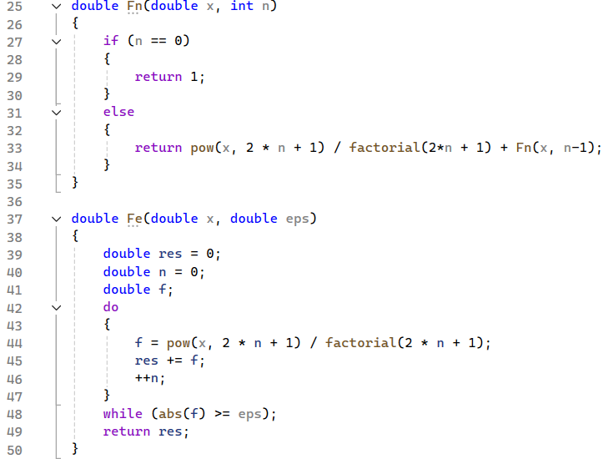

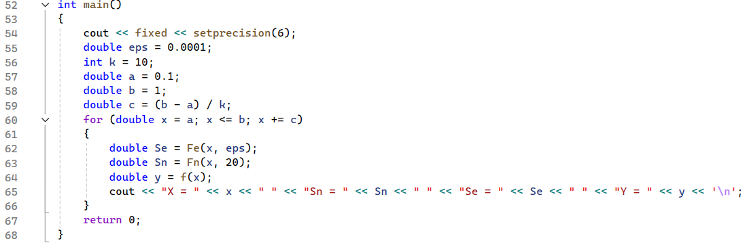

**Вывод**

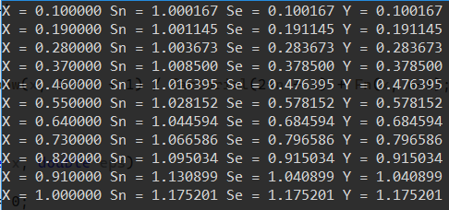

**GitHub**

[**https://github.com/PlastandLin/Labs**](https://github.com/PlastandLin/Labs)